# INFORME PARA GARANTÍA BCP

**De** : **CIBERGESTION PERU S.A.C.**

**Abogado(a) /**

**Analista legal** : Renoir Manrique Chávez

**Dirigida a : BANCO DE CRÉDITO DEL PERÚ**

|  |
| --- |
| **CLIENTE**  (i) Nombres y apellidos: **GIANFRANCO DELSO PAREDES**  D.N.I.: 70870902  Estado Civil: SOLTERO  Domicilio: JIRÓN SAN FEDERICO N° 761, DEPARTAMENTO 402, URB. AZCARRUNZ, DISTRITO DE SAN JUAN DE LURIGANCHO, PROVINCIA Y DEPARTAMENTO DE LIMA.  Teléfono: 992991187  Correo electrónico: GIANFRANCO.DELSO@GMAIL.COM |

**VENDEDOR :** VIENNA CONSTRUCTORES S.A.

**FINALIDAD : Compraventa - Bien Futuro Tradicional (Nueva aurora2)**

VALORES : Valor comercial : S/ 566.793.24

Precio de venta : S/ 551.601.60

Saldo de Precio : S/ 496.441.44

Monto del préstamo : S/ 496.441.44

**FECHA DE ENTREGA : 30/04/2021**

**-----------------------------------------------------------------------------------------------------------------------------------**

**Fecha de Informe :** 28 de diciembre del 2018.

**Fecha de actualización de informe : 23 de agosto del 2019**

**Fecha de informe FINAL : 20 de abril de 2021**

**INSTRUCCIÓN PARA FORMALIZACIÓN A NOTARÍA:**

1. Contrato de Hipoteca + Minuta de CV

**-----------------------------------------------------------------------------------------------------------------------------------**

1. **DATOS DEL(LOS) INMUEBLE(S):**

* **DEPARTAMENTO FLAT N° 903 -**UBICADO EN EL PISO 9
* **ESTACIONAMIENTO SIMPLE N°25 -** UBICADO EN EL SÓTANO 2

Ubicación: Casa 1 Planta, Frente Avenida Sergio Bernales, Manzana N, Lote 259 Urbanización Barrio Medico Clínica Propia, Distrito de Surquillo, Provincia y Departamento de Lima.

Inscripción: El inmueble matriz se encuentra inscrito en la Partida Electrónica N°**41920661** del Registro de Predios de Lima.

Antecedente Registral: La Partida tiene como antecedente la ficha N°36259 del Registro de Predios de Lima.

1. **AREA OCUPADA/ AREA TERRENO Y LINDEROS Y MEDIDAS PERIMÉTRICAS DEL INMUEBLE MATRIZ:**

|  |  |  |
| --- | --- | --- |
| **INFORMACIÓN REGISTRAL** | **INFORMACIÓN MUNICIPAL** | **TASACIÓN** |
| ÁREA: 388.70 m2, según indica el asiento 1 b) de la ficha N°36259 en la Registro de Predios de Lima.  LINDEROS Y MEDIDAS PERIMÉTRICAS: según indica en el asiento 1 b) de la ficha N°36259 en la Registro de Predios de Lima. | Se tuvo a la vista HR, PU 2018.  Área: 388.70 | Área: 388.70m2 |

1. **DEL PROPIETARIO(s):**

Propietario: El inmueble pertenece registralmente a: VIENNA CONSTRUCTORES S.A.

Mediante compra venta formalizada por Escritura Pública de fecha 03.04.2019 otorgada ante el Notario de Lima Dr. Jose Lafredo Paino Scarpati, según corre inscrito en el asiento C00003 de la partida del inmueble.

1. **DE LAS CARGAS Y GRAVÁMENES:**

Del CRI de fecha 22.10.2018 y de la verificación a través de la web Sunarp de fecha 20.04.2021, se acredita:

CARGAS: Ninguna.

GRAVAMENES:

AMPLIACIÓN DE HIPOTECA inscrita en el asiento D00002 a favor del Banco de Crédito del Perú hasta por la suma US$ 6’915,068.01 formalizada por Escritura Pública de fecha 25.09.2019 otorgada ante el Notario de Lima Dr. Afredo Paino Scarpati, según corre inscrito en el asiento D00004 de la partida del inmueble.

1. **PODERES DEL VENDEDOR:**

**VIENNA CONSTRUCTORES SA**, inscrita en la Partida Electrónica N°13108373 del Registro de Personas Jurídicas de Lima.

1. **Se tuvo a la vista Formato B: Análisis de Poderes del BCP**, de fecha 04.04.2016 respecto de la Persona Jurídica antes citada**.** El formato B no se encuentra actualizado.
2. **Se tuvo a la vista Formato B: Análisis de Poderes del BCP** respecto de la Persona Jurídica antes citada; del cual se verifica que los apoderados Luis Enrique Arias Castillo, identificado con DNI N° 07858228 y Luciana del Pilar Arias Cabrera identificada con DNI N° 43890554; cuentan a sola firma con las siguientes facultades:
3. Suscribir contratos de préstamo o mutuos.
4. Representación ante entidades administrativas.
5. Otorgar fianza.
6. Solicitar cartas fianzas.
7. Abrir y cerrar cuentas a plazo, corrientes o de ahorro.
8. Comprar bienes muebles y vender bienes inmuebles.
9. Hipotecar.
10. Constituir Garantía Mobiliaria (Prendar).
11. Emitir y endosar Pagarés.
12. Girar, endosar, cobrar cheques.
13. Celebrar contratos de obra.
14. Realizar cargos.
15. Facultades administrativas.
16. Otorgar poderes irrevocables.
17. **Fiador:**

Luis Enrique Arias Castillo con DNI 07858228, Soltero

Domicilio: Calle Juan de la Fuente 378, Urbanización San Antonio, Distrito de Miraflores, provincia y departamento de Lima.

1. **IMPUESTOS:**

No se tuvo a la vista copia simple del HR PU y recibo de pago de impuesto predial 2018.

1. **DOCUMENTOS RECIBIDOS:**

Se tuvo a la vista subidos en TRAZER:

1. Minuta de C.V.
2. Documento de identidad vendedor(es) y cliente(s)
3. Tasación
4. Solicitud de Crédito
5. Conformidad de la solicitud
6. Cláusula de poder irrevocable
7. **OBSERVACIONES Y DOCUMENTOS PENDIENTES:**

* **RESPECTO AL INMUEBLE:**
* **RESPECTO A LA MINUTA DE COMPRAVENTA DE FECHA 29/03/2021 (subido en trazer fecha** 12/04/2021 17:59:38:320**)**
* **RESPECTO A LA CLÁUSULA ADICIONAL A LA COMPRAVENTA (subido en trazer fecha …/…/…)**
  1. No se tuvo a la vista
* **TITULOS PENDIENTES**
* **RESPECTO A LOS PODERES:** Conforme
* **DOCUMENTOS Y/O INFORMACIÓN PENDIENTES:**

1. **COMENTARIOS (no generan observaciones que paralizan la operación):**

* **Se revisa solo lo observado**
* Título pendiente N° 2021- 763795 Partida Electrónica N°41920661 del Registro de Predios de Lima: Numeración, Reglamento Interno, Independización, modificación de áreas, junta de propietarios.
* VINCULACIÓN: ANEXO 3
* **COMENTARIOS DE LA MATRIZ (no generan observaciones que paralizan la operación):**

1. *“Tener en cuenta que, en cuanto se subsanen los documentos requeridos, es posible que se generen nuevas observaciones o se modifiquen las formuladas.*
2. *Monto de afectación US$ 6’915,068.01*

*Analista deberán verificar que el precio de venta coincida en números y en letras asi como en los decimales (00/100) y en la Cláusula sexta.* ***–*** *se deberá verificar que en el numeral 6.2 se haga mención de manera correcta al numeral* ***4.2.1.5*** *tener en cuenta que en todos los casos no tendrán dicho numeral 4.2.1.65pudiendo variar en función al numeral 4.2.1 de la clausula cuarta”.*

* El cuadro de servicio de procuraduría Cibergestión se encuentra detallado al final del informe de EE.TT**.**
* **DOCUMENTOS QUE DEBEN PRESENTAR EN NOTARIA:**
  1. *Original de la Minuta de Compra venta firmado por abogado colegiado y las partes contratantes.*
  2. *Original del CRI y/o copia literal del(los) inmueble(s).*
  3. *Original o copia legalizada del HR, PU y Comprobante de Pago de los 4 trimestres del Impuesto Predial del todo el año y/o Constancia de No Adeudo.*
  4. *Acreditar Original del Impuesto de Alcabala y del recibo de pago en la Notaria, una vez estén todos los documentos conformes y el contrato de crédito listo para la firma del cliente.*
  5. *Original de Comprobante de Pago Impuesto a la Renta o Declaración Jurada de No encontrarse afecto al Pago Impuesto a la Renta, en caso corresponda de acuerdo a Ley.*
  6. *De conformidad con el Decreto Supremo N°006 – 2013 de fecha 15 de mayo de 2013, el Notario tiene la obligación de efectuar la verificación por comparación biométrica de las huellas dactilares a través del servicio que brinda RENIEC, por lo que los intervinientes deben de haber actualizado sus respectivas impresiones dactilares, ya que de lo contrario no se podrá continuar con el proceso de toma de firmas en la Escritura Pública.*
  7. *ACREDITAR MEDIO DE PAGO DE CUOTA INICIAL, según modificación de Ley N°30730, todas las minutas de compraventa con fecha de emisión A PARTIR del 21 de agosto del 2018 – HACIA ADELANTE.*
  8. *En el escenario que uno de los intervinientes en la Escritura Pública sea mayor de 80 años, el Notario solicitará un Certificado Médico ante autoridad de salud del Estado (Hospital o Posta Médica), siendo facultativo de Notaria solicitar certificados a:*
* *Persona de 75 a 80 años Certificado Médico de Salud Mental emitido por un Psiquiatra o Neurólogo (privado)*
* *Persona de 81 a 89 años Certificado Médico de Salud Mental emitido por un Psiquiatra o Neurólogo visado por el MINSA*
* *Persona de 90 años Certificado Médico de Salud Mental emitido por un Médico Legista y visado por la entidad competente del área de Salud.*

1. **CONCLUSION:**

* Conforme

Atentamente,

Renoir Manrique Chávez – Analista Legal

**ANEXO 1**

**BUSQUEDA EN SUNARP Partida Electrónica Nº 41920661 del Registro de Predios de Lima** **y Registros Correlacionados.**

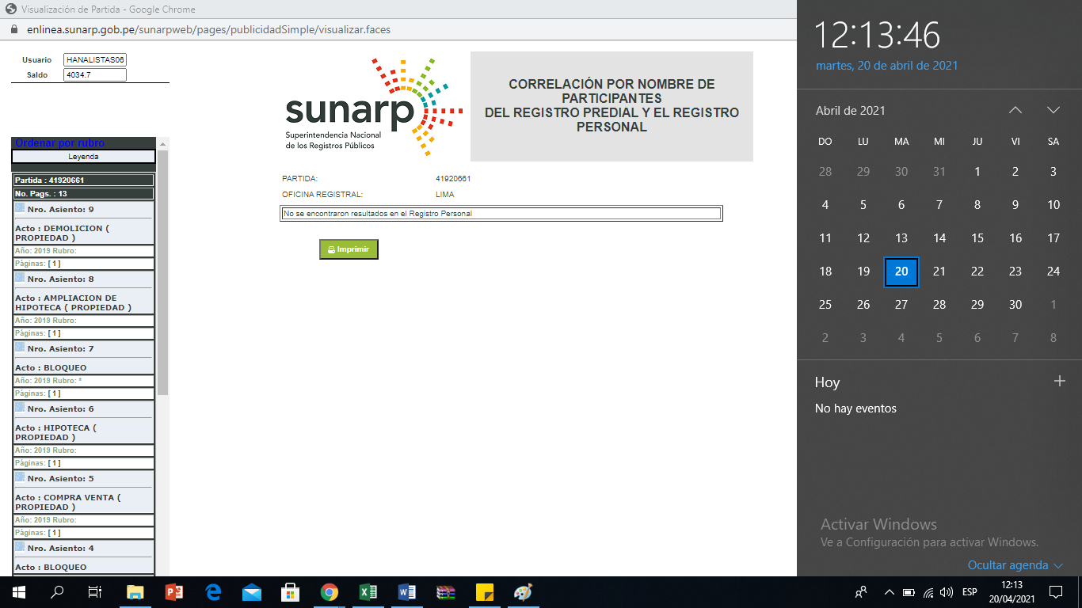

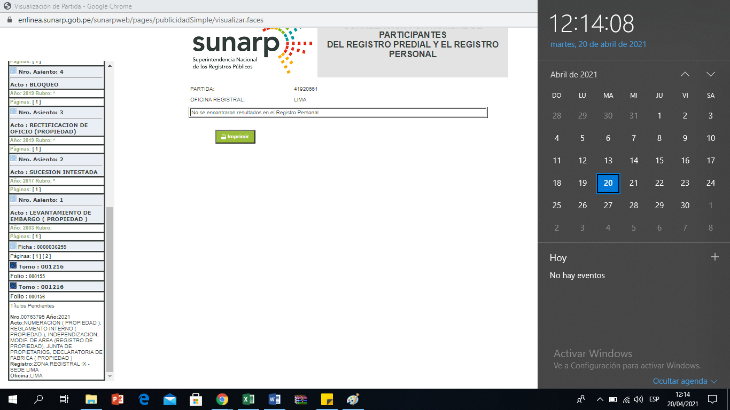

**ANEXO 2**

**BUSQUEDA EN SUNARP Partida Electrónica Nº13108373 del Registro de Personas Jurídicas de Lima** **(VIENNA CONSTRUCTORES SA**)- **vigencia de poder – actualizada al 20.04.2021**

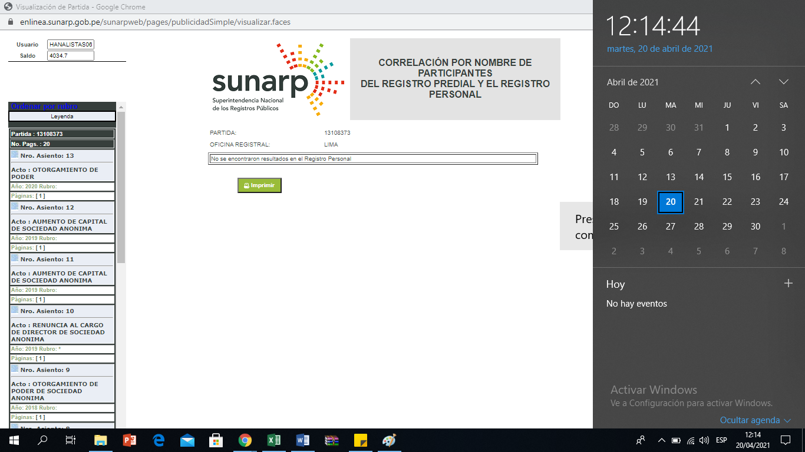

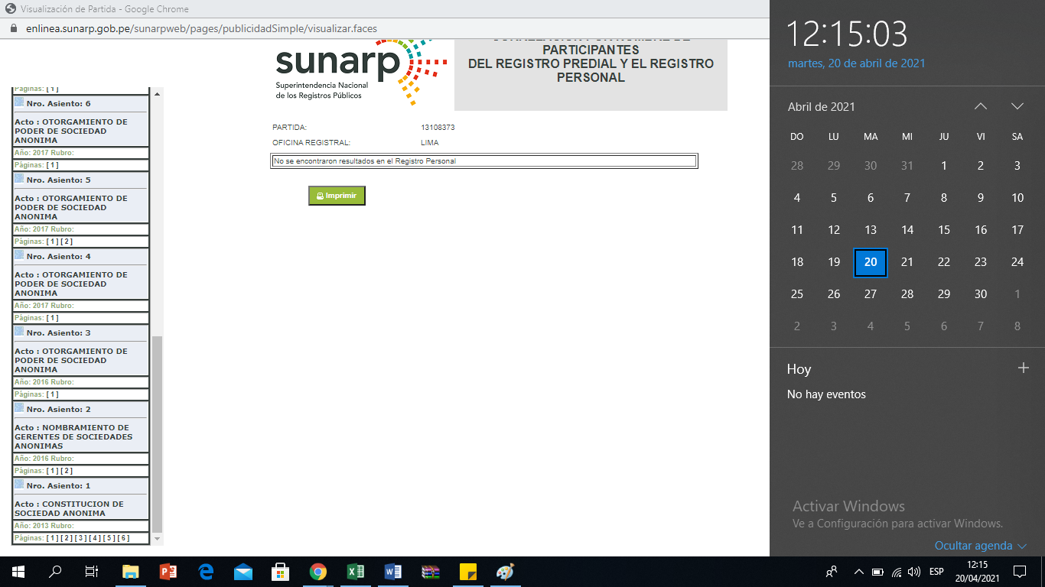

**ANEXO 3**

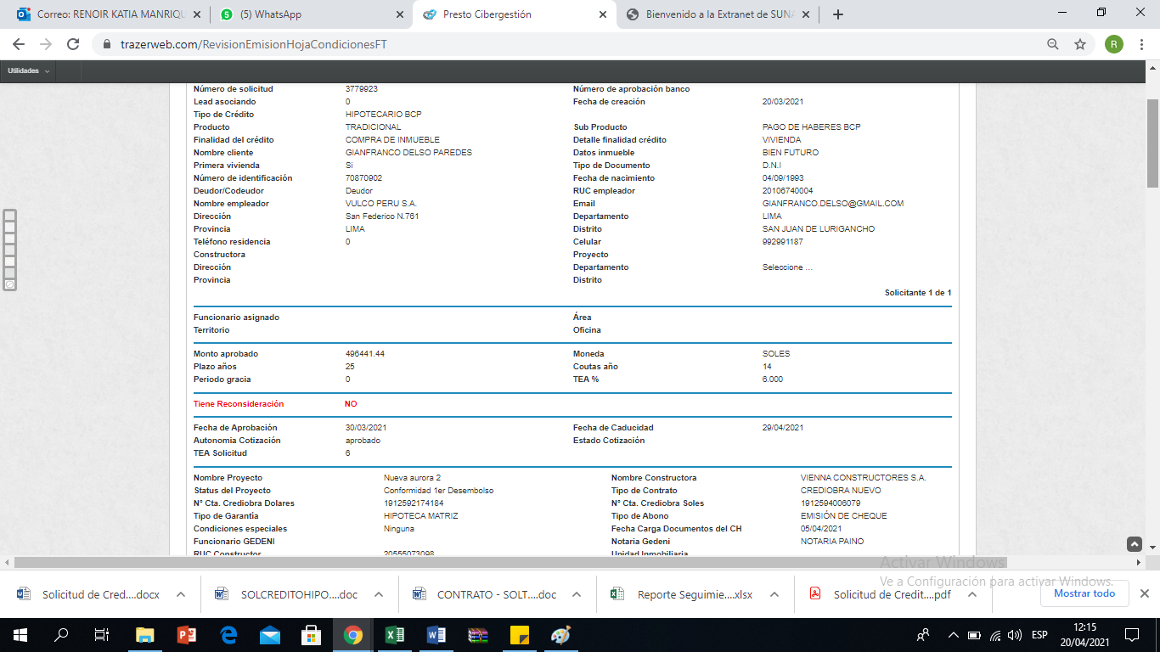

**SERVICIO PROCURADURÍA** **CIBEREXPREES**

* Realizar pago en la **Cuenta Corriente** N°193 – 2350179 – 0 – 80 (Código Recaudadora 13502) a nombre de **CIBERGESTION PERU S.A.C**. Nota: Se informa que no se podrá realizar el pago por ventanilla.
* Para tramitar C5 histórico y homonimia cliente debe otorgar carta poder a nombre de **Robert Izaguirre Huaman, DNI 10385081**, la carta se debe dejar en oficina y funcionario debe coordinar con el correo ciberexpress@cibergestion.com.pe para que lo recojan. (TENER PRESENTE CASOS DE LIMA)

|  |  |
| --- | --- |
| **DOCUMENTOS DE RENIEC** |  |
| **HISTORICO DE RENIEC** | **S/.46.60** |
| **PARTIDA DE NACIMIENTO** | **S/.12.00** |
| **PARTIDA DE MATRIMONIO** | **S/.12.00** |
| **CERTIFICADO DE INSCRIPCION (C5)** | **S/.4.50** |
| **CERTIFICADO DE INSCRIPCION (C4)** | **S/.4.50** |
| **CERTIFICADO DE HOMONIMIA (nombres iguales)** | **S/.4.10** |
| **PARTIDA DE DEFUNCION** | **S/.12.00** |
| **PARTIDA DE NACIMIENTO VIA WEB** | **S/. 10.30** |
| **PARTIDA DE MATRIMONIO VIA WEB** | **S/. 10.30** |
| **PARTIDA DE DEFUNCION VIA WEB** | **S/. 10.30** |
|  |  |
| **DOCUMENTOS DE MIGRACIONES** | |
| **MOVIMIENTO MIGRATORIO** | **S/.20.10** |
|  | |
| **DOCUMENTOS DE REGISTROS PUBLICOS** | |
| **LECTURA DE TITULO ARCHIVADO (Fotografías al título archivado o testimonio).** | **S/ 14.00** |
| **CRI** | **S/ 69.00** |
| **COPIA LITERAL CERTIFICADA** | **S/ 7.00** |
| **VISUALIZACION WEB (por hoja)** | **S/ 6.00** |
| **COPIA LITERAL SIMPLE** | **S/ 6.00** |
| **VIGENCIA DE PODER** | **S/ 26.00** |
| **TITULOS ARCHIVADOS FISICOS** | **según cantidad de hojas** |
| **PRE- LIQUIDACION (Titulo Archivado) SIMPLE** | **S/ 3.00** |
| **PRE- LIQUIDACION (Titulo Archivado) CERTIFICADA** | **S/. 6.00** |
| **CERTIFICADO NEGATIVO DE PROPIEDAD** | **S/ 21.00** |
| **BUSQUEDA PERSONAL** | **S/ 5.00** |
| **BUSQUEDA DE PREDIOS** | **S/. 7.00** |
| **CERTIFICADO NEGATIVO DE PROPIEDAD** | **S/. 21.00** |